روتين مدرستي الصباحي

⃝
ارتدي الملابس 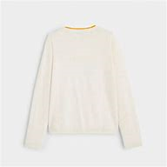
⃝
تناول الفطور 
⃝
فرشاة الاسنان 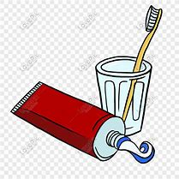
⃝
فرشاة الشعر 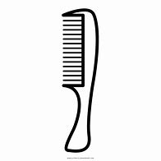
⃝
رتب السرير 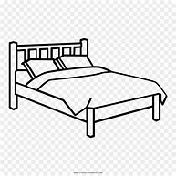
⃝
حزمة الغداء وحقيبة الظهر 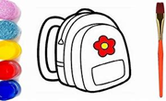
⃝
لبس الحذاء والمعطف 